**บทที่ 3**

**วิธีดำเนินการศึกษา**

วิธีดำเนินการศึกษาเพื่อพัฒนาแอปพลิเคชันค้นหาหอพัก อำเภอเมืองมหาสารคาม จังหวัดมหาสารคาม ผู้ศึกษาได้กำหนดวิธีการดำเนินงานออกเป็น 5 ขั้นตอนหลักดังนี้

1. กลุ่มเป้าหมาย

2. เครื่องมือที่ใช้ในการศึกษา

3. การสร้างและหาคุณภาพเครื่องมือที่ใช้ในการศึกษา

4. การเก็บรวบรวมข้อมูล

5. สถิติที่ใช้ในการวิเคราะห์ข้อมูล

**กลุ่มเป้าหมาย**

กลุ่มเป้าหมายได้แก่ ผู้เชี่ยวชาญ จำนวน 5 คน เป็นอาจารย์สังกัดคณะเทคโนโลยีสารสนเทศมหาวิทยาลัยราชภัฎมหาสารคาม หรือ ผู้เชี่ยวชาญในด้านเทคโนโลยีสารสนเทศ

**เครื่องมือที่ใช้ในการศึกษา**

เครื่องมือมือที่ใช้ในการศึกษามีอยู่ 2 ชนิดดังนี้

1. แอปพลิเคชันค้นหาหอพัก อำเภอเมือง จังหวัดมหาสารคาม

2. แบบประเมินคุณภาพแอปพลิเคชันค้นหาหอพัก อำเภอเมือง จังหวัดมหาสารคาม

**การสร้างและหาคุณภาพเครื่องมือที่ใช้ในการศึกษา**

1.แอปพลิเคชันค้นหาหอพัก อำเภอเมือง จังหวัดมหาสารคาม

ผู้ศึกษาได้ดำเนินการสร้างเครื่องมือต่างๆ ตลอดจนนำไปทดลองใช้เพื่อหาคุณภาพของเครื่องมือ ตามขั้นตอน วงจรการพัฒนาระบบ (System developmet life cycle : SDLC ) 5 ขั้นตอน ดังนี้

**1. การกำหนดปัญหา (Problem Definition)**

เนื่องจากจังหวัดมหาสารคามเป็นเมืองแห่งการศึกษา ในแต่ละปีจะมีนักศึกษาเข้ามาศึกษาเป็นจำนวนมาก และมีความต้องการในการหาหอพักที่ใกล้เคียงกับสถานศึกษาในปัจจุบันหอพักจังหวัดมหาสารคามมีจำนวนเพิ่มมากขึ้น และมีที่พักให้เลือกหลากหลายรูปแบบจึงทำให้เกิดการแข่งขันค่อนข้างสูง ส่วนใหญ่ข้อมูลหอพักจะรวมรวบในเว็บไซต์ที่ต่างกันออกไป โดยที่ข้อมูลยังกระจัดกระจายและไม่ครบถ้วนในเว็บไซต์เดียว เมื่อผู้ใช้ต้องการที่จะหาข้อมูลหอพักจะต้องเสียเวลาในการค้นหา เพราะที่อยู่ของเว็บไซต์ที่เข้าใช้งานไม่เหมือนกัน ไม่สามารถค้นหาหอพักได้ภายในเว็บไซต์เดียว

**2. การวิเคราะห์ (Analysis)**

ผู้ศึกษาได้วิเคราะห์เกี่ยวกับการออกแบบแผนผังรายละเอียดต่างๆ ของการดำเนินงานและสร้างแผนผังการทำงาน ได้แก่ Use case Diagram, Sequence Diagram, Class Diagram และพจนานุกรมฐานข้อมูล ของระบบซึ่งมีขั้นตอนการทำงานของระบบโดยรวมดังนี้

2.1 Use case Diagram

จากการวิเคราะห์และออกแบบความสัมพันธ์ของระบบว่า ระบบมีขั้นตอนการทำงานที่มีความสัมพันธ์กัน ซึ่งสามารถอธิบายและออกแบบเป็น Use case Diagram ดังแผนภาพที่1



**แผนภาพที่ 3.1** Use case Diagram

จากแผนภาพที่ 1 Use Case Diagram ประกอบด้วย Actor 2 Actor ดังนี้

1. Actor ผู้ดูแลระบบมี 2 use case มีรายละเอียดดังต่อไปนี้

1.1 Login ทำหน้าที่ แอดมินเข้าสู่ระบบ

1.2 จัดการข้อมูลหอพัก ทำหน้าที่ เก็บข้อมูลหอพัก เช่น ราคา ประเภท

1.3 เพิ่มตำแหน่งพิกัดที่ตั้งหอพัก ทำหน้าที่ เพิ่มตำแหน่งพิกัดที่ตั้งหอพัก

1.4 Logout ทำหน้าที่ เมื่อแอดมินเพิ่มข้อมูลต่างๆเสร็จก็จะทำการออกจากระบบ

2. Actor ผู้ใช้มี 7 use case มีรายละเอียดดังต่อไปนี้

2.1 ค้นหาหอพักด้วยราคาทำหน้าที่ สามารถค้นหาหอพักตามราคาที่ต้องการได้

2.2 ค้นหาหอพักในเขตพื้นที่ ทำหน้าที่ สามารถค้นหาหอพักในเขตพื้นที่ ที่ผู้ใช้ต้องการค้นหา

2.3 ค้นหาประเภทหอพัก ทำหน้าที่ สามารถค้นประเภทหอพัก ชาย หญิง และรวมตามที่ผู้ใช้เลือก

2.4 รายละเอียดหอพัก ทำหน้าที่ แสดงรายละเอียดหอพักที่ผู้ใช้สนใจ

2.5 แผนที่หอพัก ทำหน้าที่ แสดงตำแหน่งของหอพักที่ผู้ใช้สนใจ

2.6 ระบบนำทาง ทำหน้าที่ เพื่อแสดงอำนวยสะดวกแก่ผู้ใช้เมื่อต้องการไปยังหอที่ผู้ใช้ต้องการ

2.7 แชร์ไปยังสื่อสังคมออนไลน์ ทำหน้าที่ แชร์รูปภาพหรือสถานที่ตั้งหอพักเมื่อผู้ใช้ถูกใจหอพัก

2.2. Sequence Diagram

เป็นการแสดงลำดับการทำงานย่อยต่างๆ ของแอปพลิเคชันค้นหาหอพัก อำเภอเมือง จังหวัดมหาสารคาม ระบบปฏิบัติการแอนดรอยด์ แบ่งเป็น 2 ส่วนดังนี้

1.) ส่วนที่ 1 คือผู้ดูแลระบบ

2.) ส่วนที่ 2 คือ ผู้ใช้



**แผนภาพที่ 3.2** Sequence Diagramส่วนของผู้ดูและระบบ

จากแผนภาพที่ 3.2 Sequence Diagram แสดงการทำงานของผู้ดูแลระบบ สามารถเพิ่มรูปภาพหอพักสามารถเพิ่มข้อมูลหอพัก เพิ่มประเภทหอพัก และเพิ่มตำแหน่งที่ตั้งหอพักได้ประกอบไปด้วย ออปเจ็ค 5 ออปเจ็คดังต่อไปนี้

1. ผู้ดูแลระบบ สามารถตรวจสอบข้อมูลของผู้ใช้ได้

2. Login แอดมิน ทำการเข้าระบบ

3. ข้อมูลรูปภาพ สามารถเพิ่มรูปภาพหอพักได้ ตอบกลับมาคือ แสดงรูปภาพหอพัก

4. ข้อมูลพัก สามารถ เพิ่มข้อมูลหอพักได้ ตอบกลับมาคือแสดงข้อมูลหอพัก

5. ข้อมูลประเภท สามารถเพิ่มข้อมูลประเภทหอพักได้ตอบกลับมาคือ แสดงประเภทหอพัก

6. ตำแหน่งที่ตั้งหอพัก สามารถเพิ่มตำแหน่งที่ตั้งหอพักได้ ตอบกลับมาคือ แสดงที่ตำแหน่งที่ตั้งหอพัก

7. Logout แอดมินออกจากระบบ



**แผนภาพที่ 3.3** Sequence Diagramส่วนของผู้ใช้งาน

จากแผนภาพที่ 3.3 Sequence Diagram แสดงการทำงานของผู้ใช้งาน

แอปพลิเคชันค้นหาหอพัก อำเภอเมือง จังหวัดมหาสารคาม เมื่อผู้ใช้กรอกข้อมูลที่ต้องการค้นหา แอปพลิเคชันจะแสดงหน้าจอการทำงานของข้อมูลที่ผู้ใช้กรอก และสามารถแชร์รูปสังคมออนไลน์ได้ประกอบด้วย ออปเจ็ค 8 ออปเจ็คดังต่อไปนี้

1. ผู้ใช้ สามารถกรอก ราคา กรอกชื่อหอพัก กรอกประเภทหอพัก เรียกดูรายละเอียดหอพัก เรียกดูตำแหน่งหอพัก เรียกนำทางสามารถร้องขอไปยัง GPS แชร์ไปยังสื่อสังคมออนไลน์

2. ค้นหาหอพักด้วยราคาสามารถแสดง ราคาที่ผู้ใช้ระบุตาม ราคา ที่ผู้ใช้ต้องการ

3. ค้นหาประเภทหอพัก สามารถแสดง ประเภทของหอพัก ว่าประเภท ชายหรือหญิง

4. รายละเอียดหอพัก สามารถแสดง ข้อมูลที่เกี่ยวกับหอพัก

5. แผนที่ สามารถเรียกดูแผนที่หอพักที่ค้นหาได้

6. นำทาง สามารถเรียกนำทางไปยังหอพักจุดที่ผู้ใช้เรียกใช้งานได้

7. GPSการนำทางจะถูกร้องขอมายัง GPS

8. แชร์ไปยังสื่อสังคมออนไลน์ได้

2.3 Class Diagram

ในการออกแบบการพัฒนาแอปพลิเคชันค้นหาหอพัก อำเภอเมือง จังหวัดมหาสารคาม ได้มีการใช้งาน คลาสไดอะแกรมเข้ามาช่วยในการออกแบบผังงานด้วย โดยการพัฒนาแอปพลิเคชันค้นหาหอพัก อำเภอเมือง จังหวัดมหาสารคาม จะประกอบไปด้วยคลาสต่างๆ ดังนี้



**แผนภาพที่ 3.4** Class Diagram

จากแผนภาพที่ 3.4Class Diagram มีการใช้Class Diagram เข้ามาช่วยในการออกแบบแผนผัง โดยจะประกอบไปด้วย Class ต่างๆ 3 Class ดังต่อไปนี้

1. Dorm ประกอบด้วย รหัสหอพัก ชื่อหอพัก ที่อยู่ เบอร์โทร อีเมล์จำนวนห้องราคา สิ่งอำนวยความสะดวก รายละเอียด ละติจูด ลองติจูด ประเภทหอพัก

2. Picture ประกอบด้วย รหัสรูปภาพ ลำดับรูปภาพ ชือไฟล์ รูปภาพหอพัก

3. Admin ประกอบด้วย รหัสผู้ดูแลระบบ ชื่อผู้ดูแลระบบ รายชื่อผู้ดูแลระบบรหัสผ่าน ลำดับผู้ดูแลระบบ

พจนานุกรมฐานข้อมูล data dictionary ในการพัฒนาแอปพลิเคชันค้นหาหอพัก อำเภอเมือง จังหวัดมหาสารคาม ผู้ศึกษาได้ออกแบบฐานข้อมูล ดังนี้

**ตารางที่ 3.2** ตารางข้อมูลหอพัก (Dormitory)

|  |  |  |  |  |  |
| --- | --- | --- | --- | --- | --- |
| No | Field name | Type | Width | Description | Remark |
| 1 | d_id | int | 10 | รหัสหอพัก | PK |
| 2 | d_name | text |  | ชื่อหอพัก |  |
| 3 | d_address | text |  | ที่อยู่ |  |
| 4 | d_tel | varchar | 50 | เบอร์โทร |  |
| 5 | d_email | varchar | 100 | อีเมล์ |  |
| 6 | d_number_dorm | int | 5 | จำนวนห้อง |  |
| 7 | d_price | int | 10 | ราคา |  |
| 8 | d_fac | text |  | สิ่งอำนวยความสะดวก |  |
| 9 | d_other | textr |  | รายละเอียด |  |
| 10 | d_lat | verchar | 20 | ละติจูด |  |
| 11 | d_log | verchar | 20 | ละติจูด |  |
| 12 | d_type | int | 1 | ประเภทหอพัก |  |
| 13 | d_date | date |  | วันที่ประกาศ |  |

**ตารางที่ 3.3** รูปภาพ (Picture)

|  |  |  |  |  |  |
| --- | --- | --- | --- | --- | --- |
| No | Field name | Type | Width | Description | Key Type |
| 1 | i_id | int | 10 | รหัสรูปภาพ | PK |
| 2 | d_id | int | 10 | ลำดับรูปภาพ |  |
| 3 | i_name | verchar | 100 | ชื่อไฟล์รูปภาพหอพัก | FK |

**ตารางที่ 3.4** ผู้ดูแลระบบ (Admin)

|  |  |  |  |  |  |
| --- | --- | --- | --- | --- | --- |
| No | Field name | Type | Width | Description | Key Type |
| 1 | ma_id | int | 5 | รหัสผู้ดูแลระบบ | PK |
| 2 | ma_name | verchar | 100 | ชื่อผู้ดูแลระบบ |  |
| 3 | user_name | verchar | 50 | รายชื่อผู้ดูแลระบบ |  |
| 4 | user_pass | verchar | 50 | รหัสผ่าน |  |
| 5 | level | verchar | 10 | ลำดับผู้ดูแลระบบ |  |

**3. การออกแบบ (Design)**

การออกแบบหน้าจอการพัฒนาแอปพลิเคชันค้นหาหอพัก อำเภอเมือง จังหวัดมหาสารคาม เป็นขั้นตอนที่สำคัญมาก ซึ่งจะทำให้ระบบมีประสิทธิภาพ โดยการวิเคราะห์ออกแบบหน้าจอของระบบใช้งานและออกแบบหน้าจอAdmin ดังนี้

3.1 ขั้นตอนการวิเคราะห์ออกแบบหน้าจอการใช้งาน การพัฒนาแอปพลิเคชันค้นหาหอพัก อำเภอเมือง จังหวัดมหาสารคาม ในส่วนของแอปพลิเคชัน มีดังต่อไปนี้

1.) หน้าจอการใช้งาน

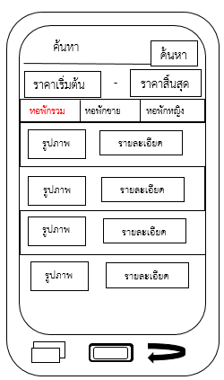

**แผนภาพที่ 3.5** แสดงการออกแบบเมนูใช้งาน

จากแผนภาพที่ 3.5 การออกแบบเมนูการใช้งาน หน้าแรกจะประกอบด้วย ค้นหา ค้นหาด้วยราคา และแถบเมนู 3 แถว ประกอบไปด้วยแถบ หอพักรวม หอพักชาย

หอพักหญิง มีการนำเสนอรูปแบบเดียวกัน ในการจัดวางข้อความต่างๆ เมื่อสัมผัสที่แถบจะปรากฏหน้าถัดไปของแถบนั้นๆ

2.) หน้าจอรายละเอียดหอพัก

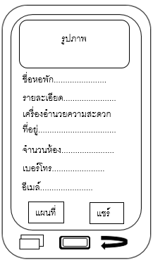

**แผนภาพที่ 3.6** รายละเอียดหอพัก

จากแผนภาพที่ 3.6 การออกแบบเมนูรายละเอียดหอพัก หน้ารายละเอียดหอพักจะปรากฎรายละเอียดเกี่ยวกับ รูปภาพของหอพัก ชื่อหอพัก รายละเอียดเกี่ยวกับหอพัก สิ่งอำนวยความสะดวก ที่อยู่ จำนวนห้องพัก เบอร์โทร อีเมล์ และแชร์ไปสื่อสังคมออนไลน์

3.) หน้าจอนำทาง

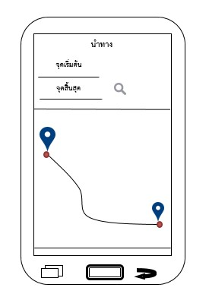

**แผนภาพที่ 3.7** นำทาง

จากแผนภาพที่ 3.7 การออกแบบหน้าจอนำทาง เพื่อนำทางผู้ใช้ไปหอพักที่ต้องการโดยปักหมุด

4.) หน้าจอแชร์ไปยังสื่อสังคมออนไลน์

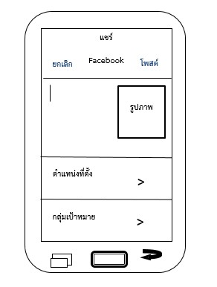

**แผนภาพที่ 3.8** หน้าจอแชร์ไปยังสื่อสังคมออนไลน์

จากแผนภาพที่ 3.8 การออกแบบหน้าจอหน้าแชร์ไปยังสื่อสังคมออนไลน์เพื่อให้ผู้ใช้แชร์รูปภาพหอพักที่สนใจลงไปสื่อสังคมออนไลน์

3.2 ขั้นตอนการวิเคราะห์และออกแบบหน้าจอAdmin การพัฒนาแอปพลิเคชันค้นหาหอพัก อำเภอเมือง จังหวัดมหาสารคาม มีดังต่อไปนี้

1. หน้าจอล็อคอินAdmin

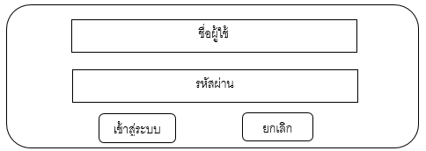

**แผนภาพที่ 3.9** หน้าจอแอดมิน

จากแผนภาพที่ 3.9 การออกแบบหน้าจอแอดมินให้กรอกชื่อ และรหัสผ่านAdmin

2. หน้าจอหน้าแรก

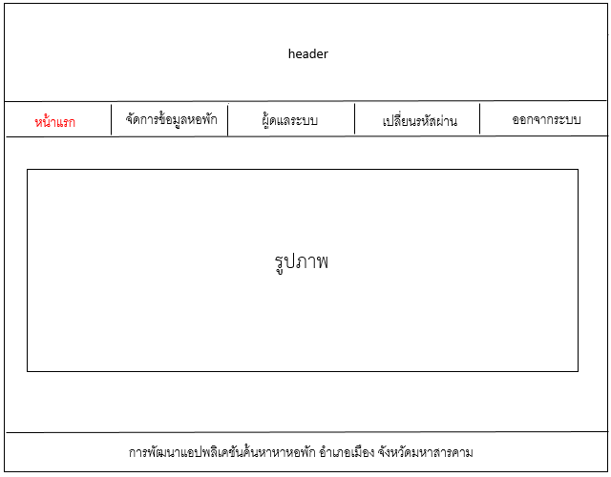

**แผนภาพที่ 3.10** หน้าแรก

จากแผนภาพที่ 3.10 การออกแบบหน้าแรกจะโชว์รูปภาพหอพัก

3. หน้าจอการจัดการข้อมูลหอพัก

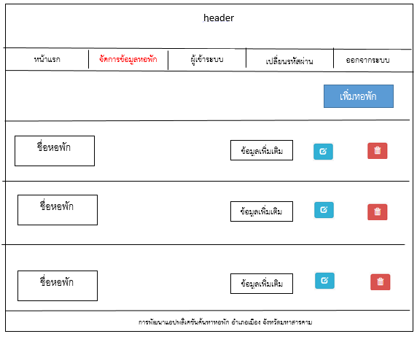

**แผนภาพที่ 3.11** หน้าจอการจัดการข้อมูลหอพัก

จากแผนภาพที่ 3.11การออกแบบหน้าจอการจัดการข้อมูลหอพัก จะมีชื่อหอพัก

ปุ่มเพิ่มหอพัก ปุ่มข้อมูลเพิ่มเติม ปุ่มแก้ไข ปุ่มลบ

4. หน้าจอเพิ่มข้อมูลหอพัก

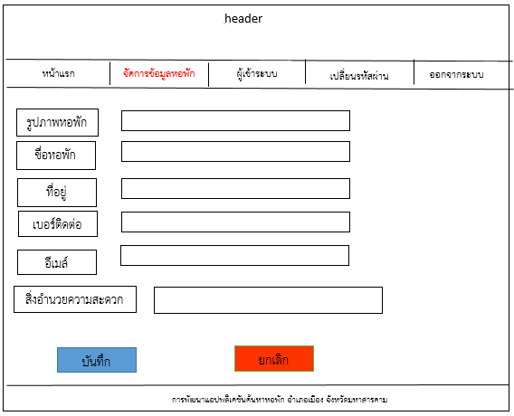

**แผนภาพที่ 3.12** หน้าจอเพิ่มข้อมูลหอพัก

จากแผนภาพที่ 3.12 การออกแบบหน้าเพิ่มข้อมูลหอพัก สามารถเพิ่มข้อมูลหอพักได้เช่น รูปภาพหอพัก ชื่อหอพัก ที่อยู่เบอร์ติดต่อ อีเมล์ สิ่งอำนวยความสะดวก

5. หน้าจอรายละเอียดหอพัก

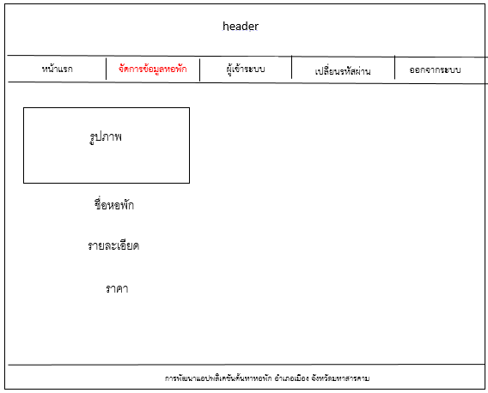

**แผนภาพที่ 3.13** หน้าจอรายละเอียดหอพัก

จากแผนภาพที่ 3.13 การออกแบบหน้าจอรายละเอียดหอพัก สามารถตรวจสอบดูความถูกต้อง รูปภาพหอพัก ชื่อหอพัก รายละเอียดสิ่งอำนวยความสะดวก เป็นต้น

6. หน้าจอแก้ไขข้อมูลผู้ดูแลระบบ

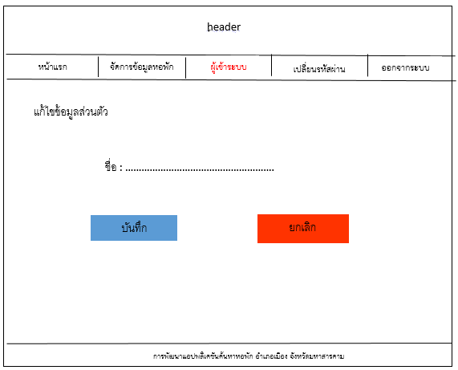

**แผนภาพที่ 3.14** หน้าจอแก้ไขข้อมูลผู้ดูแลระบบ

จากแผนภาพที่ 3.14 การออกแบบหน้าจอแก้ไขข้อมูลผู้ดูแลระบบ ผู้ดูแลระบบสามารถแก้ไขชื่อตัวเองได้

6. หน้าจอเปลี่ยนรหัสผ่าน

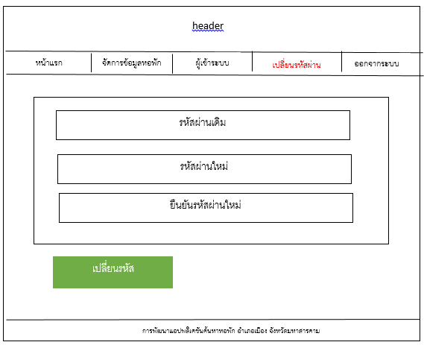

**แผนภาพที่ 3.15** หน้าจอเปลี่ยนรหัสผ่าน

จากแผนภาพที่ 3.15 การออกแบบหน้าจอเปลี่ยนรหัสผ่าน ผู้ดูแลระบบสามารถแก้ไขรหัสผ่านเดิมได้ โดยกรอกรหัสผ่านใหม่ลงไป

7. หน้าจอแก้ไขข้อมูลหอพัก

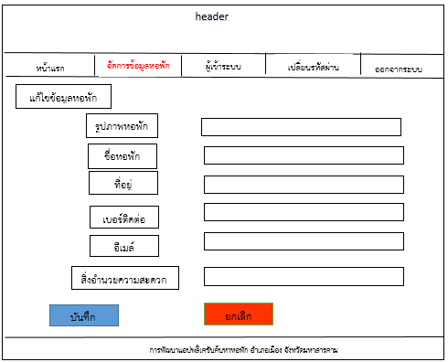

**แผนภาพที่ 3.16** หน้าจอแก้ไขข้อมูลหอพัก

จากแผนภาพที่ 3.16 การออกแบบหน้าจอกแก้ไขข้อมูลหอพัก แก้ไขที่ผิดพลาดหรือยังไม่สมบูรณ์ ให้สมบูรณ์และครบถ้วน

8. หน้าจอออกจากระบบ

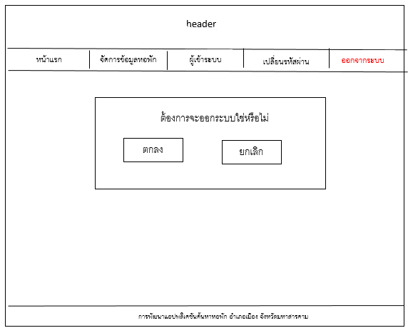

**แผนภาพที่ 3.17** หน้าจอจากระบบ

จากแผนภาพที่ 3.17 การออกแบบหน้าจอจากระบบ เมื่อผู้ดูแลระบบแอดข้อมูลเข้าเสร็จก็ทำการออกจากระบบเป็นการเสร็จสมบูรณ์

**4. การทดลองใช้และติดตั้งระบบ (System implementation)**

ผู้ศึกษาได้ศึกษาข้อมูลจากแหล่งอื่นๆ เช่นงานวิจัย เอกสารต่างๆ ข้อมูลทางอินเทอร์เน็ตที่เกี่ยวกับกับงานเพื่อให้ได้ตามความต้องการของแอปพลิเคชันบนแอนดรอยด์ เพื่อการนำระบบแอปพลิเคชันค้นหาหอพัก อำเภอเมือง จังหวัดมหาสารคาม เข้ามาช่วยในการค้นหาหอพัก หลังจากผู้ศึกษาได้ทำการอัพโหลดเสร็จสิ้นแล้ว จึงดำเนินการทดสอบระบบโดยนำระบบไปประเมินคุณภาพการใช้งานของระบบโดยผู้เชี่ยวชาญ 5 ท่าน ได้แก่ อาจารย์สังกัดคณะเทคโนโลยีสารสนเทศมหาวิทยาลัยราชภัฎมหาสารคาม หรือผู้เชี่ยวชาญในด้านเทคโนโลยีสารสนเทศสารสนเทศ และผู้ศึกษาได้อัปโหลดแอปพลิเคชันค้นหาหอพัก อำเภอเมือง จังหวัดมหาสารคาม เพื่อที่จะให้ผู้ใช้ดาวน์โหลดมาใช้งาน

**ตารางที่ 3.5** เครื่องมือที่ใช้

|  |  |
| --- | --- |
| เครื่องมือที่ใช้ | หน้าที่ |
| 1. โปรแกรม Andrond Studio | เป็นโปรแกรมที่ใช้ในการพัฒนาแอปพลิเคชันระบบปฏิบัติ Android |
| 2. ภาษา PHP | ภาษา PHP ภาษาที่ใช้ในการเขียนเว็บแอปพลิเคชัน |
| 3. เครื่องจำลอง Genymotion | เป็นเครื่องทดสอบที่มีรูปคล้ายโทรศัพท์ไว้ทดลอง  แอปพลิเคชัน |
| 4. ภาษา Json | ใช้ในการติดต่อสื่อสารกับฐานข้อมูลและแปลงข้อมูลออกมาเพื่อโชว์ข้อมูลในแอปพลิเคชัน |
| 5. GPS | เพื่อดึงพิกัดผู้ใช้บนโทรศัพท์เคลื่อนที่ |
| 6. GoogleMaps API | เพื่อแสดงแผนที่ |

**5. การบำรุงรักษาระบบและการประเมินผล (System maintenance and review)**

หลังจากอัปโหลดคอยตรวจสอบ บำรุงรักษา และมีการอัพเดทข้อมูลอยู่ตลอดเพื่อที่จะรวบรวมข้อมูลในแต่ละวัน เก็บรวบรวมข้อมูลและประเมินผลของระบบเพื่อให้มีประสิทธิภาพ

**4. การเก็บรวบรวมข้อมูล**

1. นำเสนอหัวข้อต่ออาจารย์ที่ปรึกษา

2. ดำเนินการจัดทำโครงร่างและออกแบบไว้

3. นำโครงร่างที่พัฒนาขึ้นไปปรึกษาอาจารย์ที่ปรึกษา

4. ปรับปรุงโครงร่างตามข้อเสนอแนะของอาจารย์ที่ปรึกษา

5. นำแอปพลิเคชันที่ปรับปรุงแล้วเสนอต่อผู้เชี่ยวชาญ จำนวน 5 ท่าน

6. ปรับปรุงแก้ไขระบบตามข้อแนะนำและคำเสนอแนะจากผู้เชี่ยวชาญ

7. สรุปผลการประเมินหาค่าทางสถิติ

8. สรุปจัดทำคู่มือการใช้งาน

**แบบประเมินคุณภาพผู้เชี่ยวชาญ**

1.) ศึกษาและเอกสารที่เกี่ยวข้องกับการสร้างแบบประเมินผู้เชี่ยวชาญ

2.) กำหนดขอบเขตการประเมินตามกรอบที่ศึกษา

3.) สร้างแบบประเมินตามกรอบที่ศึกษา

4.) นำแบบประเมินผู้เชี่ยวชาญเสนออาจารย์ที่ปรึกษาเพื่อตรวจสอบความเหมาะสมและนำไปปรับปรุง

5.) ทำแบบประเมินที่สร้างขั้น ไปให้ผู้เชี่ยวชาญ จำนวนคน 5 คนประเมินเกณฑ์การประเมินแบ่งออกเป็น5 ระดับดังต่อไปนี้

ค่าเฉลี่ยเท่ากับ 4.51 – 5.00 จะอยู่ในเกณฑ์ระดับมากที่สุด

ค่าเฉลี่ยเท่ากับ 3.51 – 4.50 จะอยู่ในเกณฑ์ระดับมาก

ค่าเฉลี่ยเท่ากับ 2.51 – 3.50 จะอยู่ในเกณฑ์ระดับปานกลาง

ค่าเฉลี่ยเท่ากับ 1.51 – 2.50 จะอยู่ในเกณฑ์ระดับน้อย

ค่าเฉลี่ยเท่ากับ 1.01 – 1.50 จะอยู่ในเกณฑ์ระดับน้อยที่สุด

**ตารางที่ 3.6** เกณฑ์หรือมาตรฐานการประเมิน

|  |  |  |
| --- | --- | --- |
| ระดับเกณฑ์การให้คะแนน | |  |
| เชิงคุณภาพ | เชิงปริมาณ | ความหมาย |
| มากที่สุด | 5 | ความเหมาะสมในระดับมากที่สุด |
| มาก | 4 | ความเหมาะสมในระดับมาก |
| ปานกลาง | 3 | ความเหมาะสมในระดับปานกลาง |
| น้อย | 2 | ความเหมาะสมในระดับน้อย |
| น้อยที่สุด | 1 | ความเหมาะสมในระดับน้อยที่สุด |

**5. สถิติที่ใช้ในการวิเคราะห์ข้อมูล**

สถิติที่ใช้ในการวิเคราะห์ข้อมูลครั้งนี้ คือ สถิติที่ใช้ในการวิเคราะห์คุณภาพความพอใจของผู้ใช้ที่มีต่อการพัฒนาแอปพลิเคชันค้นหาหอพัก อำเภอเมืองจังหวัดมหาสารคาม โดยใช้สถิติดังนี้

1. ค่าเฉลี่ย (Mean) ใช้สูตร (บุญชม ศรีสะอาด. 2545: 105)

 = 

เมื่อ  แทน ค่าเฉลี่ย

 แทน ผลรวมของคะแนนทั้งหมดในกลุ่ม

N แทน จำนวนคะแนนในกลุ่ม

2. ส่วนเบี่ยงเบนมาตรฐาน (S.D.) ใช้สูตร (บุญชม ศรีสะอาด. 2545: 106)

จากสูตร S.D. = $\sqrt{\frac{N\sum{x^{2}-{\left(\sum{x}\right)}^{2}}}{N\left(N-1\right)}}$

เมื่อ S.D. แทน ส่วนเบี่ยงเบนมาตรฐาน

X แทน คะแนนแต่ละตัว

N แทน จำนวนคะแนนในกลุ่ม

 แทน ผลรวม